受診率
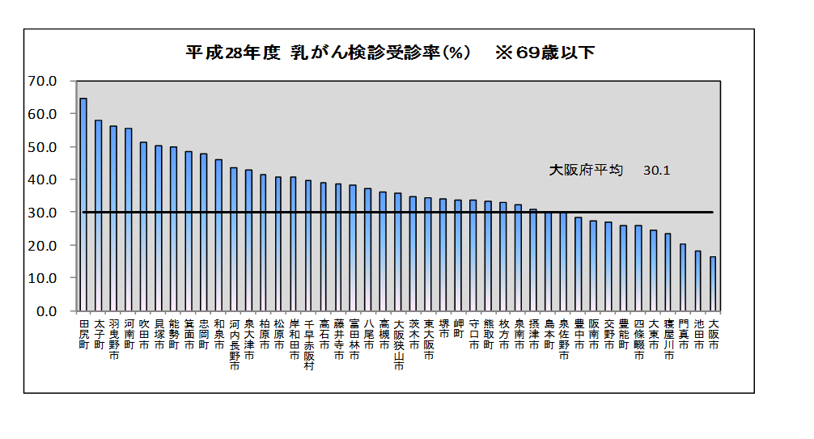
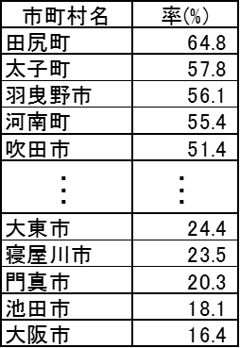

受診率とは | 高い場合 | 低い場合
がん検診対象者のうち、実際に受診した人の割合。  ※市町村が行うがん検診では、40歳以上（胃がんは50歳以上、子宮頸がんは20歳以上）で、かつ職場で受診する機会がない人が「がん検診対象者」であると定められています。 | ○高いことが望ましい。 | ○検診の提供体制や受診勧奨等の充実を図る必要がある。

要精検率

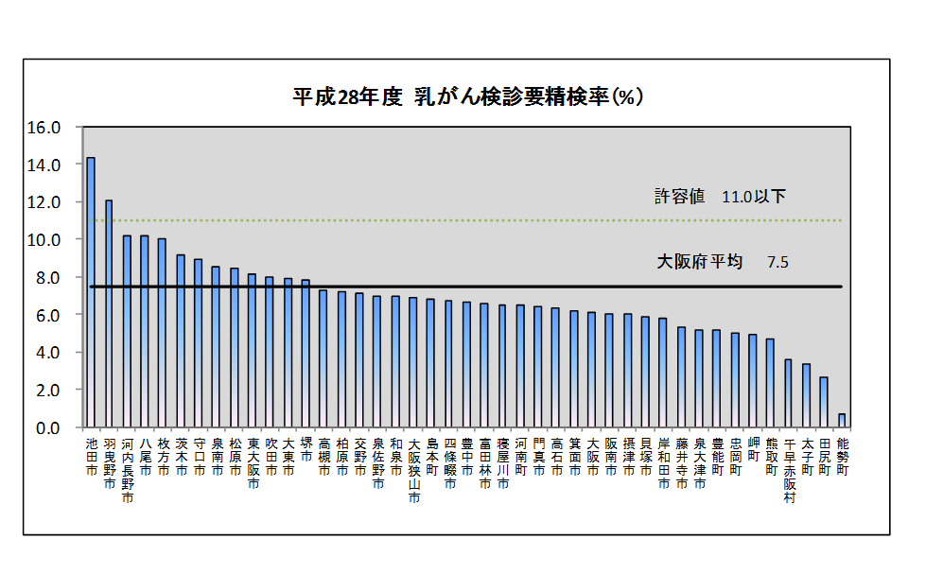

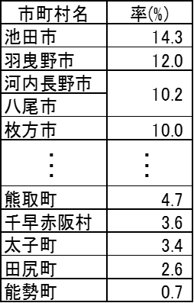

要精検率とは | 高すぎる場合 | 低すぎる場合
がん検診を受診した人のうち、精密検査が必要とされた人の割合。  がん検診受診者の中から、精密検査が必要な人を適切に絞り込めたかどうかを表す指標。高すぎても低すぎても望ましくない。 | ○受診者のうち、何か症状があったにも関わらず受診した人（注）や高齢者の割合が高かった可能性がある。 ○がんでないのに、がんかもしれないと判定される人が多い可能性がある。 | ○受診者のうち、高齢者などがんにかかりやすい性・年齢の割合が低かった可能性がある。  ○初回受診者が少ない可能性がある。  ○極端に低い場合は、検診機関ががんを適切に発見できていない可能性がある。
（注）がん検診は、症状のない方のための検査です。明らかな症状のある方には、それぞれの体の状態に応じた適切な検査や
治療が必要になります。症状のある場合は、必ず医療機関を受診してください。

精検受診率

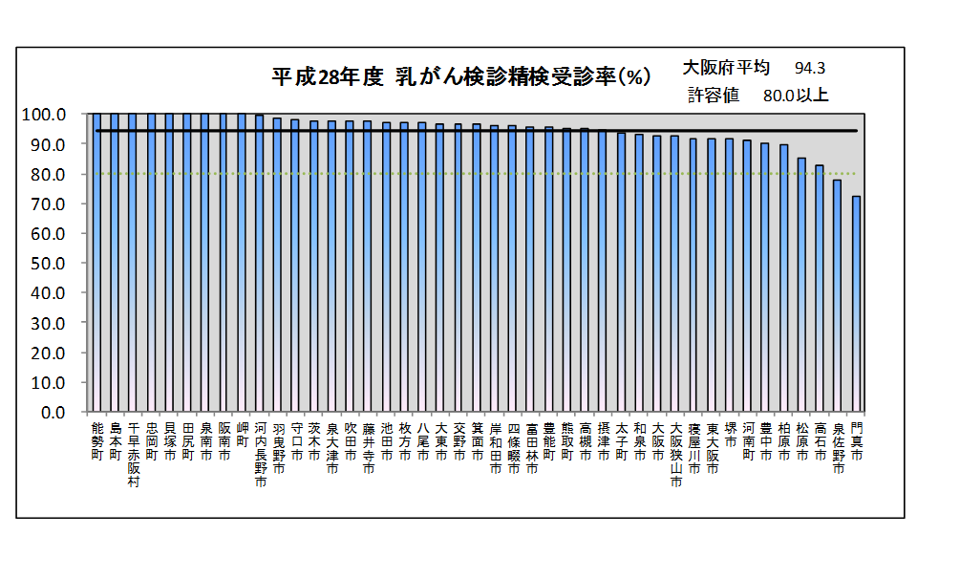
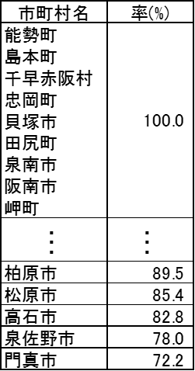

精検受診率とは | 高い場合 | 低い場合
要精検者（精密検査が必要だと判定された人）のうち、実際に精密検査を受けた人の割合。  検診の結果通知や精密検査の受診勧奨など、検診での検査以外の部分の精度を示す指標。 | ○高いことが望ましい。 | ○市町村における精密検査結果の把握方法について検討する必要がある。 ○たとえ検診で異常が指摘されていたとしても精密検査を受けて診断されなければ、診断し治療できるはずのがんを見過ごす可能性もある。

陽性反応適中度
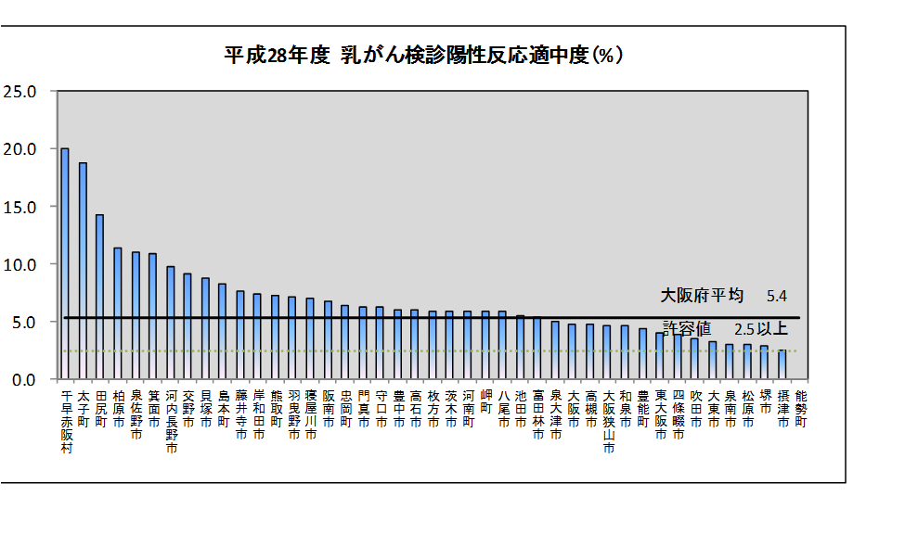

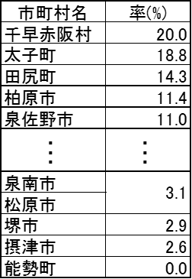

大阪府の乳がん検診では、要精検者
約20人あたりに1人、がんが発見されます。
要精検者が年間それよりも少ない場合は、がんが
1例も発見されず、0.0％になることがありえます。

陽性反応適中度とは | 高い場合 | 低い場合
精密検査が必要と判定された人のうち、精密検査で実際にがんが見つかった人の割合。  検診の効率を表す指標。 | ○受診者のうち、何か症状があったにも関わらず受診した人（注）や高齢者などがんにかかりやすい性・年齢の割合が高かった可能性がある。 ○要精検率とがん発見率が低く、かつ陽性反応適中度が高すぎる場合、検診機関が進行がんは発見できていても、早期がんを適切に発見できていない可能性がある。 | ○精検受診率が低ければ低くなる。  ○受診者のうち、高齢者などがんにかかりやすい性・年齢の割合が低かった可能性がある。 ○がんでないのに、がんかもしれないと判定される人が多い可能性がある。

（注）がん検診は、症状のない方のための検査です。明らかな症状のある方には、それぞれの体の状態に応じた適切な検査や
治療が必要になります。症状のある場合は、必ず医療機関を受診してください。

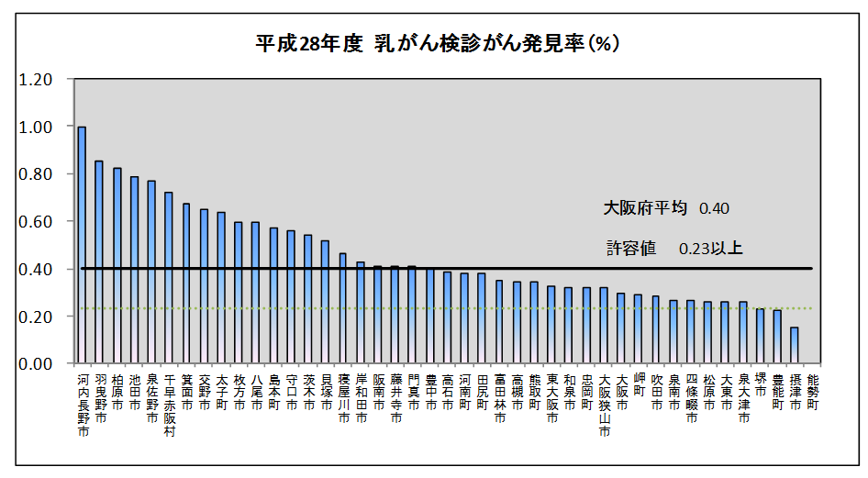
がん発見率

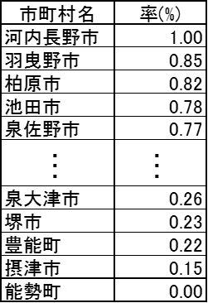

大阪府の乳がん検診では、受診者約250人あたりに1人、がんが発見されます。受診者数が年間それよりも少ない場合はがんが1例も発見されず、0.00％になることがありえます

がん発見率とは | 高い場合 | 低い場合
がん検診を受けた人のうち、実際にがんが見つかった人の割合。 | ○受診者のうち、何か症状があったにも関わらず受診した人（注）や高齢者などがんにかかりやすい性・年齢の割合が高かった可能性がある。 ○見つかったがんの中で、早期がんの割合が高いほど良い。  ○基本的に高いことが望ましい。 | ○受診者のうち、高齢者などがんにかかりやすい性・年齢の割合が低かった可能性がある。
（注）がん検診は、症状のない方のための検査です。明らかな症状のある方には、それぞれの体の状態に応じた適切な検査や
治療が必要になります。症状のある場合は、必ず医療機関を受診してください。

※このグラフで掲載している全国平均、大阪府平均、許容値のデータ基は以下の通りです。
【大阪府平均】大阪府におけるがん検診（平成28年度）
【許容値】「今後の我が国におけるがん検診事業評価の在り方について（報告書）」から抜粋

